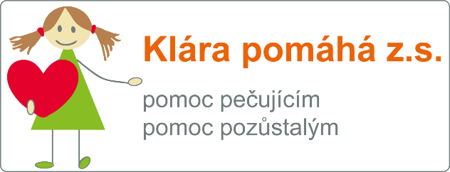

srdečně zve na tradiční setkání

svépomocné skupiny

ČAJ O PÁTÉ

Kdy:25. února 2020 od 17 hodin

Kde: Denní stacionář Zdislava Veselí

Za Poštou 110, Veselí nad Moravou
Pro koho: rodinné pečovatele – pečujícím o své blízké s různými typy demence a zdravotně postižené

Cíl: řešení důležitých témat rodin pečujících
o blízké

svépomocná skupina přináší

podporu a pomoc v náročné péči | řešení krizových situací s nemocnými a rodinou | sociální poradenství pro pečující rodiny | pospolitost | solidaritu | zázemí

kdo pomáhá
zkušení pracovníci v přímé péči | sociální pracovníci |
hosté (zástupci sociálních služeb, zástupci obcí)

více informací poskytne

Zdeněk Choura | 773 279 481 | choura@atlas.cz

